Conception : HEC Paris - ESSEC
OPTION ÉCONOMIQUE
MATHÉMATIQUES
Jeudi 5 mai 2022, de 14 h. à 18 h.
Abstract
La présentation, la lisibilité, l'orthographe, la qualité de la rédaction, la clarté et la précision des raisonnements entreront pour une part importante dans l'appréciation des copies. Les candidats sont invités à encadrer dans la mesure du possible les résultats de leurs calculs. Aucun document n'est autorisé. L'utilisation de toute calculatrice et de tout matériel électronique est interdite. Seule l'utilisation d'une règle graduée est autorisée. Si au cours de l'épreuve, un candidat repère ce qui lui semble être une erreur d'énoncé, il la signalera sur sa copie et poursuivra sa composition en expliquant les raisons des initiatives qu'il sera amené à prendre.
On s'intéresse dans ce sujet au modèle proposé par Hull et White pour la détermination des primes d'assurance d'un défaut de crédit.
Lorsqu'une organisation a besoin de liquidité pour financer un projet, elle peut émettre des obligations.
L'acheteur d'une obligation de valeur faciale 1 euro, de maturité $m$ années, au taux de $τ\%$ par année donne 1 euro à l'organisation et reçoit tous les ans $\frac{τ}{100}$ euros d'intérêt durant $m$ années et 1 euro à maturité, ces versements étant a priori garantis.
Mais il est possible qu'avant la maturité, l'organisation soit incapable d'honorer les paiements liés aux obligations vendues. Dans ce cas, on dit que l'organisation est en défaut de paiement.
C'est sur cette possibilité de défaut de paiement que se construit un produit dérivé sous la forme d'un contrat, le CDS (credit default swap).
Le souscripteur $A$ du contrat paie à l'émetteur $B$ une prime d'assurance annuelle de $s$ euros par euro d'obligation assurée pendant les $m$ années que dure le contrat.
S'il n'y a aucun défaut de paiement de l'organisation jusqu'à la maturité, le souscripteur ne reçoit aucune compensation ; par contre, si un défaut de paiement se réalise à la date $t∈]0,m]$, alors $B$ paie à $A$ le capital de ( $1−δ(t)$ ) euro par euro assuré, où $δ(t)$ représente une estimation de la valeur de l'obligation de valeur faciale 1 euro suite au défaut de paiement.
$δ(t)$ se nomme le taux de recouvrement de l'obligation à l'instant $t$. On suppose que $δ$ est une fonction définie et continue sur $R^{+}$.
Dans tout le sujet,
- les variables aléatoires considérées sont définies sur un espace probabilisé ( $Ω,A,P$ );
- $T$ désigne l'instant aléatoire de défaut de paiement d'une organisation. C'est une variable aléatoire à densité, à valeurs strictement positives, dont une densité $f_{T}$ est strictement positive sur $R_{+}^{∗}$;
- $F_{T}$ désigne la fonction de répartition de $T$.
Partie 1 - Intensité de défaut
- On suppose dans cette question que $f_{T}$ est continue sur $R^{+}$.
a) Montrer que pour tout $t⩾0,P([T>t])>0$.
b) On pose alors pour tout $h>0$ et $t∈R^{+},K_{T,t}(h)=\frac{1}{h}P_{[T>t]}([T⩽t+h])$.
Montrer que, pour tout $t⩾0,\lim_{h→0_{+}} K_{T,t}(h)$ existe et vaut $\frac{f_{T}(t)}{1−F_{T}(t)}$.
On note alors $γ_{T}(t)$ le quotient $\frac{f_{T}(t)}{1−F_{T}(t)}$.
c) Etablir que pour tout $t⩾0$,
$$F_{T}(t)=1−exp⁡\left(−\int_{0}^{t}{ } γ_{T}(x)dx\right)$$
Établir aussi que pour tout $t⩾0$ et $θ⩾t,P_{[T>t]}([T⩽θ])=1−exp⁡\left(−\int_{t}^{θ}{ } γ_{T}(x)dx\right)$
- On suppose dans la suite que la fonction de répartition de $T$ sur $R^{+}$est définie par la formule (1) où la fonction $γ_{T}$, appelée "intensité de défaut", est une fonction continue sur $R^{+}$sauf en un nombre fini de points, à valeurs strictement positives sur $R_{+}^{∗}$.
- L'intégrale $\int_{0}^{+∞}{ }γ_{T}(x)dx$ est-elle convergente? Justifier que pour tout $\left.t>0,F_{T}(t)∈\right]0,1[$.
- On propose pour trois organisations $U,V$ et W , les courbes d'intensité de défaut suivantes pour l'année à venir (l'unité en abscisse est l'année) :
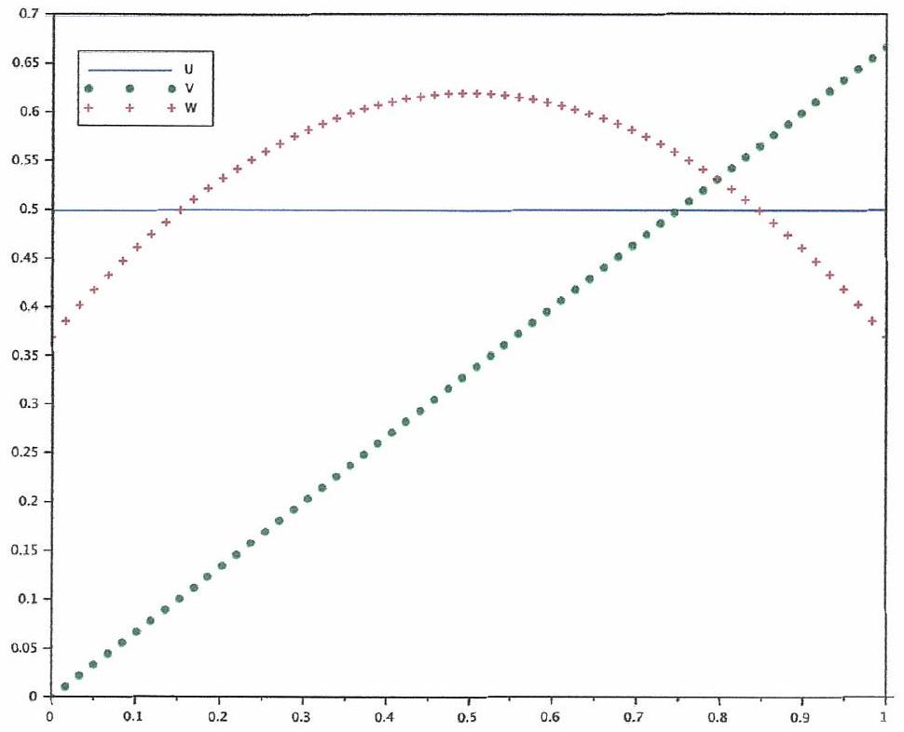
Quelle est l'organisation qui a la plus faible probabilité de défaut à échéance d'une année? Si au bout de 9 mois aucune de ces organisations n'a fait défaut, quelle est celle qui a la plus faible probabilité de défaut à l'échéance des trois mois qui viennent? Justifier graphiquement vos réponses.
4. On suppose dans cette question que $γ_{T}$ est constante de valeur $λ,λ$ un réel strictement positif. Quelle est la loi de $T$ ? Quelle est la propriété du cours que l'on retrouve ici? Que vaut $E(T)$ ?
5. On suppose dans cette question que pour tout $t⩾0,γ_{T}(t)=λt,λ$ un réel strictement positif.
a) Déterminer $F_{T}$ et une densité de $T$.
b) Montrer que $E(T)$ existe et vaut $\int_{0}^{+∞}{ }λt^{2}exp⁡\left(−λ\frac{t^{2}}{2}\right)dt$.
c) En utilisant une loi normale, établir que $E(T)=\sqrt{\frac{π}{2λ}}$.
6. On suppose dans cette question que $a$ est un entier, $a⩾2$ et que :
$$∀i∈\{1,…,a\},∀t∈\left[i−1,i\left[,γ_{T}(t)=γ_{i}\right.\right.$$
Par convention, $\sum_{k=1}^{0}{ }γ_{k}$ vaut 0 .
a) Montrer que pour tout $i∈\{1,…,a\}$ et $t∈[i−1,i[$,
$$F_{T}(t)=1−exp⁡\left(−γ_{i}(t−(i−1))\right)exp⁡\left(−\sum_{k=1}^{i−1}{ } γ_{k}\right)$$
b) En déduire que pour tout $t∈[0,a[$,
$$F_{T}(t)=1−exp⁡\left(−γ_{⌊t⌋+1}(t−⌊t⌋)\right)exp⁡\left(−\sum_{k=1}^{⌊t⌋}{ } γ_{k}\right)$$
c) On suppose que le vecteur Scilab gammaTab contient les valeurs $γ_{1},…,γ_{a}$. Compléter la fonction suivante pour qu'elle renvoie la valeur de $F_{T}(t)$ obtenue dans l'égalité (2) si l'on suppose que t contient une valeur de l'intervalle $[0,a[$ :
function r=F(t,gammaTab)
produit=...
i=...
for k=1:(i-1)
produit=produit*exp(-gammaTab(k))
end
r=1-exp(-gammaTab(i)*(...))*produit
endfunction
Partie 2 - Modélisation du prix du CDS
On définit le modèle qui suit :
- L'unité de temps est l'année.
- $r∈]0,+∞\left[\right.$ et si $t_{0}$ et $t$ sont des réels positifs, on suppose qu'un euro investi sur un actif sans risque à l'instant $t_{0}$ donne un capital ert à l'instant $t_{0}+t$.
- $A$ achète le CDS à $B$ à l'instant initial ( 0 ), au prix de $s$ euros de prime par an, pour une obligation de l'organisation $C$ de valeur faciale 1 euro et de maturité $m$ années.
- On suppose que $A$ et $B$ investissent les sommes d'argent qu'ils s'échangent sur l'actif non risqué dés qu'ils les perçoivent.
- A paie la prime à $B$ en $N(N>2)$ versements identiques aux instants $kθ$ tels que $θ=\frac{m}{N}$ et $k∈\{1,…,N\}$.
Par exemple, si $m=4$ années et $N=16$ alors $A$ effectue des paiements tous les $\frac{1}{4}$ d'année donc tous les trois mois, le montant de ceux-ci représentant $\frac{1}{4}$ de la prime annuelle.
- Si le défaut survient à un instant appartenant à $]kθ,(k+1)θ]$, alors $A$ fait un dernier paiement à $B$ d'une valeur de $(T−kθ)s$ euro pour la période comprise entre $kθ$ et $T$.
- $δ(t)$ est le taux déterministe de recouvrement en cas de défaut à l'instant $t$, c'est-à- dire que $A$ recevra ( $1−δ(t)$ ) euros en cas de défaut à l'instant $t$.
On rappelle que si $E$ est un événement, $1_{E}$ désigne la variable aléatoire de Bernoulli qui vaut 1 sur $E$ et 0 sur le complémentaire de $E$.
Si $J$ est un intervalle de $R$, on note aussi $1_{J}$ la fonction définie sur $R$, qui prend la valeur 1 pour les éléments de $J$ et 0 pour les autres réels.
7. Valeur à maturité du capital versé par $B$ à $A$
a) Montrer que la valeur aléatoire $U$ à maturité du capital que $B$ verse à $A$ est :
$$U=(1−δ(T))e^{r(m−T)}1_{[T⩽m]}=(1−δ(T))e^{r(m−T)}1_{]0,m]}(T)$$
b) En déduire que $U$ admet une espérance et que l'on a :
$$E(U)=e^{rm}\int_{0}^{m}{ }(1−δ(t))e^{−rt}f_{T}(t)dt$$
- Valeur à maturité du capital versé par $A$ à $B$
a) Quel est le montant de la prime versée par $A$ à $B$ à chaque échéance?
b) En déduire que, pour tout $i∈\{1,…,N−1\}$, si $[iθ<T⩽(i+1)θ]$ est réalisé, alors $A$ aura versé à $B$ un capital qui vaut à maturité :
$$s\left(θ\sum_{k=1}^{i}{ } e^{r(m−kθ)}+e^{r(m−T)}(T−iθ)\right)$$
Calculer aussi ce capital lorsque $[T⩽θ]$ est réalisé puis lorsque $[T>Nθ]$ est réalisé.
c) En déduire que la valeur aléatoire $V$ à maturité du capital aléatoire versé par $A$ à $B$ vérifie :
$$V=s\left(θ\sum_{k=1}^{N}{ } e^{r(m−kθ)}1_{[T>kθ]}+\sum_{k=0}^{N−1}{ } e^{r(m−T)}(T−kθ)1_{[kθ<T⩽(k+1)θ]}\right)$$
ou encore
$$V=se^{rm}\left(θ\sum_{k=1}^{N}{ } e^{−rkθ}1_{]kθ,+∞}[T)+\sum_{k=0}^{N−1}{ } e^{−rT}(T−kθ)1_{]kθ,(k+1)θ]}(T)\right)$$
d) En conclure que $V$ possède une espérance qui vérifie :
$$E(V)=se^{rm}\left(θ\sum_{k=1}^{N}{ } e^{−rkθ}\left(1−F_{T}(kθ)\right)+\sum_{k=0}^{N−1}{ } \int_{kθ}^{(k+1)θ}{ } e^{−rt}(t−kθ)f_{T}(t)dt\right)$$
- En déduire que,
$$s=\frac{\int_{0}^{m}{ } (1−δ(t))e^{−rt}f_{T}(t)dt}{θ\sum_{k=1}^{N}{ } e^{−rkθ}\left(1−F_{T}(kθ)\right)+\sum_{k=0}^{N−1}{ } \int_{kθ}^{(k+1)θ}{ } e^{−rt}(t−kθ)f_{T}(t)dt}$$
est l'unique valeur de la prime annuelle qui est équitable pour $A$ et $B$.
10. On s'intéresse, dans cette question, au comportement de la relation (3) lorsqu'on fait tendre $N$ vers $+∞$.
De ce fait, on notera $s_{N}$ plutôt que $s$ l'expression située après le signe égal dans la relation (3).
a) Si $g$ est une fonction continue sur le segment $[0,m]$, rappeler quelle est la limite quand $N→+∞$ de $\frac{m}{N}\sum_{k=1}^{N}{ }g\left(k\frac{m}{N}\right)$ ?
b) En déduire que $\lim_{N→+∞} \frac{m}{N}\sum_{k=1}^{N}{ }e^{−rk\frac{m}{N}}\left(1−F_{T}\left(k\frac{m}{N}\right)\right)=\int_{0}^{m}{ }e^{−rt}\left(1−F_{T}(t)\right)dt$.
c) Montrer que pour tout $k∈\{0,…,N−1\}$,
$$0⩽\int_{kθ}^{(k+1)θ}{ }e^{−rt}\left(t−k\frac{m}{N}\right)f_{T}(t)dt⩽\frac{m}{N}\int_{kθ}^{(k+1)θ}{ }f_{T}(t)dt$$
En conclure que : $\lim_{N→+∞} \sum_{k=0}^{N−1}{ }\int_{kθ}^{(k+1)θ}{ }e^{−rt}(t−kθ)f_{T}(t)dt=0$ puis que
$$\lim_{N→+∞} s_{N}=\frac{\int_{0}^{m}{ } (1−δ(t))e^{−rt}f_{T}(t)dt}{\int_{0}^{m}{ } e^{−rt}\left(1−F_{T}(t)\right)dt}$$
d) Quelle est la valeur de cette limite si $T$ suit la loi exponentielle de paramètre $λ$ et $δ$ est une fonction constante?
Partie 3 - Cotation du CDS et intensité de défaut
Dans cette partie, on va évaluer l'intensité de défaut d'une organisation à partir de cotations de CDS sur ses obligations dont les maturités sont respectivement $1,2,…,a$ années ( $a⩾2$ ).
On suppose que les primes annuelles de ces CDS sont cotées sur le marché respectivement $s_{1},s_{2},…,s_{a}$ avec $s_{1}⩽s_{2}⩽…⩽s_{a}$.
On reprend les notations des parties 1 et 2 .
On fait alors les hypothèses suivantes :
- le taux de recouvrement est constant et on le note encore $δ$, où $δ∈[0,1[$;
- pour tout $k∈\{1,…,a\}$ :
$$s_{k}=(1−δ)\frac{\int_{0}^{k}{ } e^{−rt}f_{T}(t)dt}{\int_{0}^{k}{ } e^{−rt}\left(1−F_{T}(t)\right)dt}$$
- l'intensité de défaut est définie sur l'intervalle $[0,a[$ de manière analogue à ce qui avait été fait dans la question 6 , par $γ_{1},…,γ_{a}$ des réels strictement positifs tels que:
$$∀i∈\{1,…,a\},∀t∈\left[i−1,i\left[, γ_{T}(t)=γ_{i}\right.\right.$$
- on pose $A_{0}=1$ et pour tout $k∈\{1,…,a\}$,
$$α_{k}=r+γ_{k} \text{ et } A_{k}=A_{k−1}exp⁡\left(−α_{k}\right)$$
- Vérifier que $γ_{1}=\frac{s_{1}}{1−δ}$.
- a) Montrer que pour tout $i∈\{1,…,a\}$ et pour tout $t∈[i−1,i[$,
$$e^{−rt}\left(1−F_{T}(t)\right)=A_{i−1}exp⁡\left(−α_{i}(t−(i−1))\right)$$
b) En déduire que pour tout $k∈\{1,…,a\}$,
$$\sum_{i=1}^{k}{ }A_{i−1}\left(\frac{s_{k}}{1−δ}−γ_{i}\right)\int_{i−1}^{i}{ }exp⁡\left(−α_{i}(t−(i−1))\right)dt=0$$
- On pose, pour $k∈\{1,…,a\},w_{k}=r+\frac{s_{k}}{1−δ}$ et $θ_{k}=\frac{1}{w_{k}}$.
c) En déduire que $∀k∈\{1,…,a\}$,
$$\sum_{i=1}^{k}{ }\left(w_{k}−α_{i}\right)\frac{A_{i−1}−A_{i}}{α_{i}}=0$$
puis que
$$θ_{k}\left(1−A_{k}\right)=\sum_{i=1}^{k}{ }\frac{A_{i−1}−A_{i}}{α_{i}}=\sum_{i=1}^{k}{ }A_{i−1}\frac{1−e^{−α_{i}}}{α_{i}}$$
d) En conclure que,
$$∀k∈\{2,…,a\},θ_{k}\left(1−A_{k−1}e^{−α_{k}}\right)−A_{k−1}\frac{1−e^{−α_{k}}}{α_{k}}=θ_{k−1}\left(1−A_{k−1}\right)$$
- Montrer que si pour un $k∈\{2,…,a\},s_{k−1}=s_{k}$, alors $γ_{k}=\frac{s_{k}}{1−δ}$.
- On définit, pour tout $k∈\{1,…,a\}$, la fonction $φ_{k}$ sur $]0,+∞[$ par
$$φ_{k}(t)=θ_{k}\left(1−A_{k−1}e^{−t}\right)−A_{k−1}\frac{1−e^{−t}}{t}$$
- a) Montrer que pour tout $t>0,φ_{k}^{′}(t)=\frac{A_{k−1}}{t^{2}}\left(\left(θ_{k}t^{2}−t−1\right)e^{−t}+1\right)$.
b) En étudiant les variations de $t↦1−(t+1)e^{−t}$ sur $]0,+∞\left[\right.$, montrer que $φ_{k}$ est strictement croissante sur $]0,+∞[$.
c) Déterminer les limites de $φ_{k}$ en 0 et $+∞$ et dresser le tableau de variations de $φ_{k}$ sur $]0,+∞[$.
- a) En remarquant que, pour tout $k∈\{2,…,a\},θ_{k}⩽θ_{k−1}$, montrer que
$$φ_{k}\left(w_{k}\right)⩽θ_{k−1}\left(1−A_{k−1}\right)$$
b) Justifier l'égalité, pour tout $k∈\{2,…,a\},φ_{k}\left(α_{k}\right)=θ_{k−1}\left(1−A_{k−1}\right)$.
En déduire que nécessairement $θ_{k}>θ_{k−1}\left(1−A_{k−1}\right)$ et $\frac{s_{k}}{1−δ}⩽γ_{k}$.
c) Réciproquement, pour tout $k∈\{2,…,a\},s_{1},…,s_{k},δ$ et $r$ étant donnés, montrer que si l'on a déterminé $γ_{1},…,γ_{k−1}$, la condition $θ_{k}>θ_{k−1}\left(1−A_{k−1}\right)$ suffit pour affirmer que $γ_{k}$ est défini de manière unique.
16. Pour obtenir assez facilement une valeur approchée des $γ_{k}$, on remplace les termes en $e^{−t}$ dans l'expression de $φ_{k}(t)$ par $1−t$.
On considère alors que les $γ_{k}$ sont solutions du système, pour tout $k∈\{1,…,a\}$ :
$$θ_{k}\left(1−A_{k−1}\left(1−α_{k}\right)\right)−A_{k−1}=θ_{k−1}\left(1−A_{k−1}\right)$$
(on pose $θ_{0}=1$ )
a) Exprimer $γ_{k}$ en fonction de $A_{k−1},θ_{k},θ_{k−1}$ et $r$.
b) Ecrire un script Scilab qui détermine et affiche, de proche en proche, les $γ_{k}$, solutions du système d'équations (4) si $a,r,δ$ et $\left(s_{1},…,s_{a}\right)$ sont donnés par l'utilisateur.
Pour $a$ égal à 7 ans, en disposant des cotations $0.01925,0.0235,0.0265,0.0265,0.0285,0.03,0.0335$ pour les CDS de maturité respectives $1,2,…,7$ ans, $r=3\%$ et $δ=30\%$, on a la courbe d'intensité de défaut suivante :
